20 декабря на базе МОУ РСОШ №10 состоялось второе заседание районной творческой группы по введению стандартов второго поколения.
Открыла занятие психолог МОУ РСОШ№9 Дорошенко Л. Н., которая познакомила присутствующих с проведением диагностики первоклассников в рамках введения стандартов.
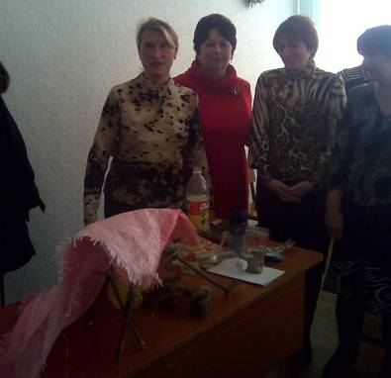
Далее руководитель творческой группы, зам директора по УВР МОУ РСОШ №9 Пьянова Т. В. подробно остановилась на понятии универсальных учебных действий (УУД). На конкретных примерах было показано формирование универсальных учебных действий в процессе учебной и внеурочной деятельности.

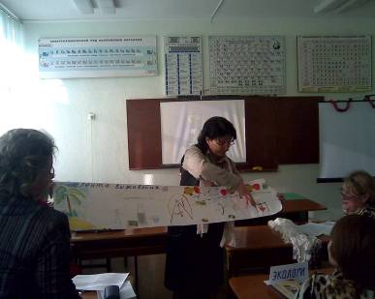
Учитель начальных классов Денисенко С. И. познакомила присутствующих с проектной деятельностью в урочной и внеурочной работе и провела мастер-класс по проекту «Школа выживания на необитаемом острове». Все педагоги активно участвовали в работе мастер-класса, создали продукты проектной деятельности, проанализировали этапы работы с учётом формирования УДД. Кроме этого педагогам было представлено видео внеурочного занятия, проведённого Денисенко С. И.
Подводя итоги второго занятия творческой группы можно с уверенностью сказать, что практическая деятельность была очень продуктивной и полезной всем учителям, приехавшим в Развильное.

